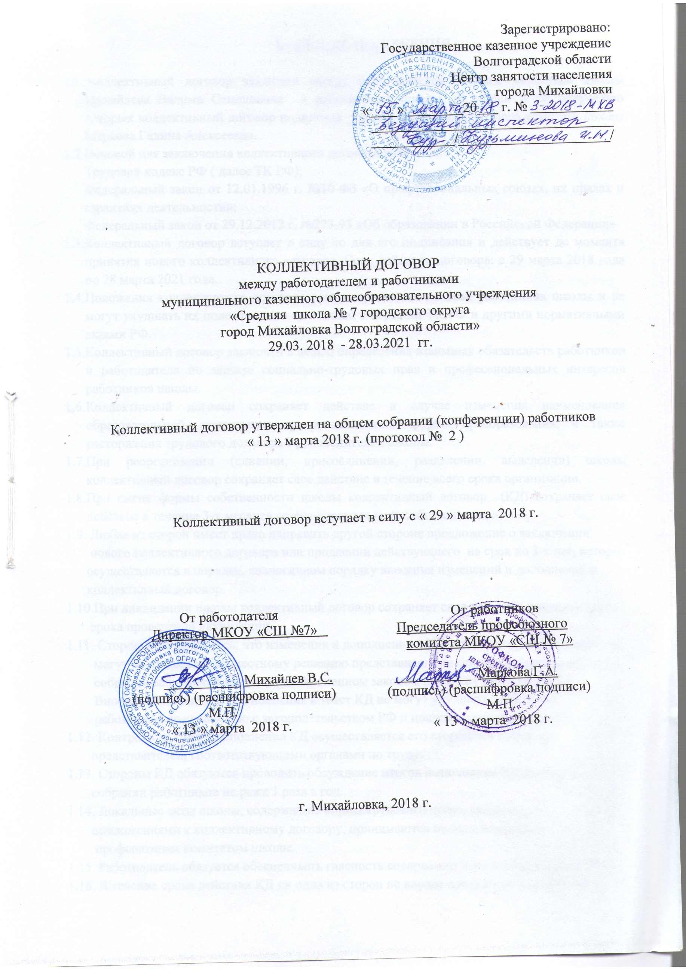

- ОБЩИЕ ПОЛОЖЕНИЯ.

  - Коллективный договор заключен между работодателем в лице директора школы Михайлева Вадима Семеновича и работниками школы, от имени и по поручению которых коллективный договор подписала председатель профсоюзного комитета школы Маркова Галина Алексеевна.
  - Основой для заключения коллективного договора являются:
Трудовой кодекс РФ ( далее ТК РФ);
Федеральный закон от 12.01.1996 г. №10-ФЗ «О профессиональных союзах, их правах и гарантиях деятельности»;
Федеральный закон от 29.12.2012 г. №273-93 «Об образовании в Российской Федерации»
  - Коллективный договор вступает в силу со дня его подписания и действует до момента принятия нового коллективного договора. Срок действия договора: с 29 марта 2015 года по 28 марта 2018 года.
  - Положения коллективного договора распространяются на всех работников школы и не могут ухудшать их положения по сравнению с нормами ТК РФ и другими нормативными актами РФ.
  - Коллективный договор заключен с целью определения взаимных обязательств работников и работодателя по защите социально-трудовых прав и профессиональных интересов работников школы.
  - Коллективный договор сохраняет действие в случае изменения наименования образовательной организации, реорганизации в форме преобразования, а также расторжения трудового договора с руководителем школы.
  - При реорганизации (слиянии, присоединении, разделении, выделении) школы коллективный договор сохраняет свое действие в течение всего срока организации.
  - При смене формы собственности школы коллективный договор (КД) сохраняет свое действие в течение 3-х месяцев со дня перехода прав собственности.
1.9. Любая из сторон имеет право направить другой стороне предложение о заключении
нового коллективного договора или продлении действующего на срок до 3-х лет, которое
осуществляется в порядке, аналогичном порядку внесения изменений и дополнений в
коллективный договор.
1.10.При ликвидации школы коллективный договор сохраняет свое действие в течение всего
срока проведения ликвидации.
1.11. Стороны договорились, что изменения и дополнения в КД в течение срока его действия
могут вноситься по совместному решению представителями сторон без созыва общего
собрания работников школы в установленном законом порядке ( ст.44 ТК РФ).
Вносимые изменения и дополнения в текст КД не могут ухудшать положение
работников по сравнению с законодательством РФ и положениями прежнего КД.
1.12. Контроль за ходом выполнения КД осуществляется его сторонами в лице их
представителей, соответствующими органами по труду.
1.13. Стороны КД обязуются проводить обсуждение итогов выполнения КД на общем
собрании работников не реже 1 раза в год.
1.14. Локальные акты школы, содержащие нормы трудового права, являющиеся
приложениями к коллективному договору, принимаются по согласованию с
профсоюзным комитетом школы.
1.15. Работодатель обязуется обеспечивать гласность содержания и выполнения условий КД.
1.16. В течение срока действия КД ни одна из сторон не вправе прекратить в одностороннем
порядке выполнение принятых на себя обязательств.

II. ГАРАНТИИ ПРИ ЗАКЛЮЧЕНИИ, ИЗМЕНЕНИИ И РАСТОРЖЕНИИ
ТРУДОВОГО ДОГОВОРА.

- Стороны договорились, что:
  - Работодатель не вправе требовать от работника выполнения работы, не обусловленной трудовым договором, а условия трудового договора не могут ухудшать положение работника по сравнению с действующим трудовым законодательством.
  - Работодатель обязуется:
    - Заключать трудовой договор с работником в письменной форме в 2-х экземплярах, один из которых выдается на руки работнику в день заключения под роспись.
    - При приеме на работу (до подписания трудового договора) ознакомить работника под роспись с настоящим КД, Уставом школы, Правилами внутреннего трудового распорядка, иными локальными нормативными актами, непосредственно связанными с их трудовой деятельностью.
    - В трудовой договор включать обязательные условия, указанные в статье 57 ТК РФ.
При включении в трудовой договор дополнительных условий не допускать ухудшения положения работника по сравнению с условиями, установленными трудовым
законодательством, локальными нормативными актами, КД.
В трудовом договоре оговаривается объем учебной нагрузки, который может быть изменен только по соглашению сторон трудового договора, за исключением случаев, предусмотренных законодательством.
Высвобождающуюся в связи с увольнением педагогических работников учебную нагрузку предлагать прежде всего тем педработникам, учебная нагрузка которых установлена в объеме менее нормы часов за ставку заработной платы.
    - Заключать трудовой договор для выполнения трудовой функции, которая носит постоянный характер, на неопределенный срок. Срочный трудовой договор заключать только в случаях, предусмотренных статьей 59 ТК РФ.
При приеме на работу педработников, имеющих 1 или высшую квалификационные категории, а также ранее успешно прошедших аттестацию на соответствие занимаемой должности, после которой прошло не более 3-х лет, испытание при приеме на работу не устанавливается.
    - Оформлять изменения условий трудового договора путем заключения дополнительных соглашений, являющихся неотъемлемой частью заключенного между работником и работодателем трудового договора.
    - Изменения определенных сторонами условий трудового договора, в том числе перевод на другую работу, производить только по письменному соглашению сторон, за исключением случаев, предусмотренных частями 2 и 3 статьи 72.2 и статьей 74 ТК РФ.
Временный перевод педработника на другую работу в случаях, предусмотренных частью 3 статьи 72.2 ТК РФ, возможен только при наличии письменного согласия работника, если режим временной работы предусматривает увеличение рабочего времени работника по сравнению с режимом, установленным по условиям трудового договора.
2..2.7. Сообщать профсоюзному комитету в письменной форме не позднее чем за 3 месяца до начала проведения соответствующих мероприятий о сокращении численности или штата работников и о возможном расторжении трудовых договоров с работниками в соответствии с п.2 части 1 статьи 81 ТК РФ, при массовых увольнениях работников – также не позднее чем за 3 месяца.
2.2.8. Обеспечить преимущественное право на оставление на работе при сокращении штата работников с более высокой производительностью труда и квалификации. Кроме перечисленных в статье 179 ТК РФ при равной производительности и квалификации преимущественное право на оставление на работе имеют работники:
- предпенсионного возраста ( за 2 года до пенсии);
- проработавшие в организации свыше 10 лет;
- одинокие матери (отцы), воспитывающие ребенка в возрасте до 16 лет;
- родители, ребенка инвалида в возрасте до 18 лет;
- награжденные государственными или ведомственными наградами в связи с
педагогической деятельностью;
- педработники, приступившие к трудовой деятельности непосредственно после окончания образовательной организации высшего или профессионального образования и имеющие трудовой стаж менее 1 года.
2.2.9. Расторжение трудового договора в соответствии с пунктами 2,3 и 5 части 1 статьи 81 ТК РФ с работником – членом профсоюза по инициативе работодателя может быть произведено только с учетом мнения выборного органа первичной профсоюзной организации.
2.2.10.С учетом мнения выборного органа первичной профсоюзной организации определять формы профессионального обучения по программам профессиональной подготовки, переподготовки, повышения квалификации или дополнительного профессионального образования по программам повышения квалификации и программам профессиональной переподготовки педагогических работников, перечень необходмых профессий и специальностей на каждый календарный год с учетом перспектив развития образовательной организации.
2.2.11. Направлять педагогических работников на дополнительное профессиональное образование по профилю педагогической деятельности не реже чем 1 раз в три года (подпункт 2 пункта 5 статьи 47 ФЗ от 29.12.2012 года №273-ФЗ «Об образовании в Российской Федерации», статьи 196 и 197 ТК РФ).
2.2.12. В случае направления работника для профессионального обучения или дополнительного профессионального образования сохранять за ним место работы (должность), среднюю заработную плату по основному месту работы и, если работник направляется на курсы на бюджетной основе для повышения квалификации в другую местность, оплачивать ему командировочные расходы (суточные, проезд к месту обучения и обратно, проживание) в порядке и размерах, предусмотренных для лиц, направляемых в служебные командировки в соответствии с документами, подтверждающими фактически произведенные расходы.
2.2.13. Предоставлять гарантии и компенсации работникам, совмещающим работу с получением образования в порядке, предусмотренном главой 26 ТК РФ, в том числе работникам, уже имеющим профессиональное образование соответствующего уровня и направленным на обучение работодателем.
2.2.14. Содействовать работнику, желающему пройти профессиональное обучение по программам профессиональной подготовки, переподготовки, повышения квалификации или дополнительного профессионального образования по программам профессиональной переподготовки педагогических работников и приобрести другую профессию.
2.2.15. Рассматривать все вопросы, связанные с изменением структуры образовательной организации, ее реорганизацией с участием выборного органа первичной профсоюзной организации.
2.2.16. При принятии решений об увольнении работника в случае признания его по результатам аттестации несоответствующим занимаемой должности вследствие недостаточной квалификации принимать меры по переводу работника с его письменного согласия на другую имеющуюся у работодателя работу (как вакантную должность или работу, соответствующую квалификации работника, так и вакантную нижестоящую должность или нижеоплачиваемую работу), которую работник может выполнять с учетом его состояния здоровья (часть 3 статьи 81 ТК РФ).
2.3. Выборный орган первичной профсоюзной организации обязуется осуществлять контроль за соблюдением работодателем трудового законодательства и иными нормативными правовыми актами, содержащими нормы трудового права, соглашениями, локальными нормативными актами, настоящим коллективным договором при заключении, изменении и расторжении трудовых договоров с работниками.

III. РАБОЧЕЕ ВРЕМЯ И ВРЕМЯ ОТДЫХА.

- Стороны пришли к соглашению о том, что:
  - В соответствии с требованиями трудового законодательства и иных нормативных правовых актов, содержащих нормы трудового права, а также соглашений режим рабочего времени и времени отдыха работников образовательных организаций определяется настоящим коллективным договором, правилами внутреннего трудового распорядка, иными локальными нормативными актами, трудовыми договорами, расписанием занятий, годовым календарным учебным графиком, графиками работы, согласованными с выборным органом первичной профсоюзной организации.
  - Для руководителя, заместителей руководителя, руководителей структурных подразделений, работников из числа административно-хозяйственного, учебно-вспомогательного и обслуживающего персонала образовательной организации устанавливается нормальная продолжительность рабочего времени, которая не может превышать 40 часов в неделю.
  - Для педагогических работников образовательной организации устанавливается сокращенная продолжительность рабочего времени – не более 36 часов в неделю.
В зависимости от должности и(или) специальности педагогических работников с учетом особенностей их труда продолжительность рабочего времени (нормы часов педагогической работы за ставку заработной платы), порядок определения учебной нагрузки, оговариваемой в трудовом договоре, и основания ее изменения, случаи установления верхнего предела учебной нагрузки педагогических работников определяются уполномоченным Правительством Российской Федерации федеральным органом исполнительной власти, осуществляющим правовое регулирование в сфере образования.
  - В образовательной организации учебная нагрузка на новый учебный год устанавливается руководителем образовательной организации по согласованию с выборным органом первичной профсоюзной организации.
Руководитель должен ознакомить педагогических работников под роспись с
предполагаемой учебной нагрузкой на новый учебный год в письменном виде до
начала ежегодного оплачиваемого отпуска.
  - Учебная нагрузка на новый учебный год работникам, ведущим преподавательскую работу помимо основной работы )руководителям образовательных организаций, их заместителям, другим руководящим работникам), устанавливается работодателем по согласованию с выборным органом первичной профсоюзной организации при условии, если учителя, для которых данное учреждение является местом основной работы, обеспечены преподавательской работой по своей специальности в объеме не менее чем на ставку заработной платы.
  - Изменение условий трудового договора, за исключением изменения трудовой функции педагогического работника образовательной организации, осуществлять только в случаях, когда по причинам, связанным с изменением организационных или технологических условий труда (уменьшения количества часов по учебным планам и образовательным программам, сокращения количества классов (групп продленного дня), определенные сторонами условия трудового договора не могут быть сохранены.
  - При установлении учителям, для которых данное учреждение является местом основной работы, учебной нагрузки на новый учебный год, как правило, сохраняется ее объем и преемственность преподавания предметов в классах. Объем учебной нагрузки, установленный учителям в начале учебного года, не может быть уменьшен по инициативе работодателя в текущем учебном году, а также при установлении ее на следующий учебный год, за исключением случая, указанного в п.3.6 настоящего раздела.
Объем учебной нагрузки учителей больше или меньше нормы часов за ставку заработной платы устанавливается только с их письменного согласия.
Работодатель должен ознакомить учителей с предполагаемой учебной нагрузкой на новый учебный год в письменном виде не менее чем за два месяца до их ухода в очередной отпуск.
  - Учебная нагрузка педагогическим работникам, находящимся к началу учебного года в отпуске по уходу за ребенком до достижения им возраста трех лет либо в ином отпуске, устанавливается при распределении ее на очередной учебный год на общих основаниях, а затем передается для выполнения другим учителям на период нахождения указанных работников в соответствующих отпусках.
  - В дни работы к дежурству по образовательной организации педагогические работники привлекаются не ранее чем за 20 минут до начала учебных занятий и не позднее 20 минут после окончания их последнего учебного занятия.
  - Привлечение педагогических работников в каникулярный период, не совпадающий с их ежегодным оплачиваемым отпуском, к работе в оздоровительные лагеря и другие оздоровительные образовательные учреждения, находящиеся в другой местности, а также в качестве руководителей длительных (без возвращения в тот же день) походов, экспедиций, экскурсий, путешествий в другую местность может иметь место только с согласия работников. Режим рабочего времени указанных работников устанавливается с учетом выполняемой работы.
  - Продолжительность рабочей недели (шестидневная или пятидневная) непрерывная рабочая неделя с (соответственно с одним или двумя) выходными днями в неделю устанавливается для работников правилами внутреннего трудового распорядка и трудовыми договорами. Общим выходным днем является воскресенье.
  - Составление расписания учебных занятий осуществляется с учетом рационального использования рабочего времени учителя, не допускающего перерывов между занятиями более двух часов подряд.
При составлении расписаний учебных занятий при наличии возможности учителям предусматривается один свободный день в неделю для методической работы.
Рабочее время учителей в период учебных занятий определяется расписанием занятий и выполнением всего круга обязанностей, которые возлагаются на учителя в соответствии с правилами внутреннего трудового распорядка, трудовыми договорами, должностными инструкциями.
3.1.3. Периоды каникул, не совпадающие с ежегодными оплачиваемыми отпусками педагогических работников, а также периоды отмены учебных занятий являются для них рабочим временем. В каникулярный период учителя осуществляют педагогическую, методическую, организационную работу, связанную с реализацией образовательной программы, в пределах нормируемой части их рабочего времени (установленного объема учебной нагрузки), определенной им до начала каникул, с сохранением заработной платы в установленном порядке. График работы в период каникул утверждается приказом руководителя образовательной организации по согласованию с выборным органом первичной профсоюзной организации.
В каникулярный период, а также в период отмены учебных занятий учебно-вспомогательный и обслуживающий персонал образовательной организации может привлекаться к выполнению хозяйственных работ, не требующих специальных знаний, в пределах установленной им продолжительности рабочего времени.
3.14.Привлечение работодателем работников к работе в сверхурочное время допускается только с письменного согласия работника и компенсируется в соответствии с трудовым законодательством.
Работодатель может привлекать работников к сверхурочным работам в соответствии со статьей 99 ТК РФ с учетом мнения выборного органа первичной профсоюзной организации.
К работе в сверхурочное время не допускаются беременные женщины, работники в возрасте до 18 лет, другие категории работников в соответствии с ТК РФ и иными федеральными законами.
3.15. Работодатель обязан согласовывать с выборным органом первичной профсоюзной организации перечень должностей работников с ненормированным рабочим днем.
3.16. Работа в выходные и праздничные дни запрещается. Привлечение работников к работе в выходные и нерабочие праздничные дни производится с их письменного согласия в случае необходимости выполнения заранее непредвиденных работ, от срочного выполнения которых зависит в дальнейшем нормальная работа образовательной организации.
Без согласия работников допускается привлечение их к работе в случаях, определенных частью третьей статьи 113 ТК РФ.
В других случаях привлечение к работе в выходные и нерабочие праздничные дни допускается с письменного согласия работника и с учетом мнения выборного органа первичной профсоюзной организации.
Привлечение работника к работе в выходные и нерабочие праздничные дни производится по письменному распоряжению работодателя.
3.17. Привлечение работников организации к выполнению работы, не предусмотренной должностными обязанностями, трудовым договором, допускается только по письменному распоряжению работодателя с письменного согласия работника, с дополнительной оплатой и с соблюдением статей 60,97 и 99 ТК РФ.
3.18. В течение рабочего дня (смены) работнику предоставляется перерыв для отдыха и питания, время и продолжительность которого определяются правилами внутреннего трудового распорядка образовательной организации.
Для учителей, выполняющих свои обязанности непрерывно в течение рабочего дня, перерыв для приема пищи не устанавливается: возможность приема пищи обеспечивается одновременно вместе с обучающимися, воспитанниками (отдельно в специально отведенном для этой цели помещении).
3.19. Педагогическим работникам предоставляется ежегодный основной удлиненный оплачиваемый отпуск, продолжительность которого устанавливается Правительством Российской Федерации, остальным работникам предоставляется ежегодный основной оплачиваемый отпуск продолжительностью не менее 28 календарных дней с сохранением места работы (должности) и среднего заработка.
Отпуск за первый год работы предоставляется работникам по истечении шести месяцев непрерывной работы в образовательной организации, за второй и последующий годы работы – в любое время рабочего года в соответствии с очередностью предоставления отпусков. По согласованию сторон оплачиваемый отпуск может быть предоставлен работникам и до истечения шести месяцев ( статья 122 ТК РФ).
При предоставлении ежегодного отпуска педагогическим работникам за первый год работы в каникулярный период, в том числе до истечения шести месяцев работы, его продолжительность должна соответствовать установленной для них продолжительности и оплачиваться в полном размере.
3.20.Очередность предоставления оплачиваемых отпусков определяется ежегодно в соответствии с графиком отпусков, утверждаемым работодателем по согласованию с выборным органом первичной профсоюзной организации не позднее чем за 2 недели до наступления календарного года.
О времени начала отпуска работник должен быть письменно извещен не позднее чем за две недели до его начала.
Продление, перенесение, разделение и отзыв из оплачиваемого отпуска производятся с согласия работника в случаях, предусмотренных статьями 124-125 ТК РФ.
3.21.В соответствии с законодательством работникам предоставляются ежегодные дополнительные оплачиваемые отпуска:
- за ненормированный рабочий день – количество дней определяется в соответствии со статьей 119 ТК РФ по согласованию с выборным органом первичной профсоюзной организации.
3.22. При исчислении общей продолжительности ежегодного оплачиваемого отпуска дополнительные оплачиваемые отпуска суммируются с ежегодным основным оплачиваемым отпуском.
3.23. Ежегодный оплачиваемый отпуск продлевается в случае временной нетрудоспособности работника, наступившей во время отпуска.
Ежегодный оплачиваемый отпуск по соглашению между работником и работодателем переносится на другой срок при несвоевременной оплате времени отпуска либо при предупреждении работника о начале отпуска позднее чем за две недели.
При увольнении работнику выплачивается денежная компенсация за неиспользованный отпуск пропорционально отработанному времени. Работнику, проработавшему 11 месяцев, выплачивается компенсация за полный рабочий год.
При этом учителям, проработавшим 10 месяцев, выплачивается денежная компенсация за неиспользованный отпуск за полную продолжительность отпуска – 56 календарных дней.
Денежная компенсация за неиспользованный отпуск при увольнении работника исчисляется исходя из количества неиспользованных дней отпуска с учетом рабочего года работника.
При исчислении стажа работы при выплате денежной компенсации за неиспользованный отпуск при увольнении необходимо учесть, что:
- все дни отпусков , предоставляемых по просьбе работника без сохранения заработной платы, если их общая продолжительность превышает 14 календарных дней в течение рабочего года, должны исключаться из подсчета стажа, дающего право на выплату компенсации за неиспользованный отпуск при увольнении (статья 121 ТК РФ);
- излишки, составляющие менее половины месяца, исключаются из подсчета, а излишки, составляющие не менее половины месяца, округляются до полного месяца (п.35 Правил об очередных и дополнительных отпусках, утв. НКТ СССР от 30 апреля 1930 г. №169).
3.24. Стороны договорились о предоставлении работникам школы отпуска без сохранения заработной платы в следующих случаях:
- для сопровождения 1 сентября детей младшего школьного возраста в школу - 3
календарных дня;
- рождения ребенка - до 5 календарных дней;
- бракосочетания детей работников – до 5 календарных дней;
- бракосочетания работника – до 5 календарных дней;
- похорон близких родственников - до 5 календарных дней;
- работающим инвалидам – до 60 календарных дней в году;
- родителям, воспитывающим детей в возрасте до 14 лет – до 14 календарных дней;
- работающим пенсионерам по старости (по возрасту) – до 14 календарных дней в году;
- в связи с переездом на новое место жительства - до 5 календарных дней;
- для проводов детей на военную службу - до 5 календарных дней;
- тяжелого заболевания близкого родственника - до 5 календарных дней
- родителям и женам (мужьям) военнослужащих, погибших или умерших вследствие ранения, контузии или увечья, полученных при исполнении обязанностей военной службы, либо вследствие заболевания, связанного с прохождением военной службы – до 14 календарных дней в году.
(ст. 128 ТК РФ).
3.25.Исчисление среднего заработка для оплаты ежегодного отпуска производится в соответствии со статьей 139 ТК РФ.
3.26.Отпуска без сохранения заработной платы предоставляются работнику по семейным обстоятельствам и другим уважительным причинам продолжительностью, определяемой по соглашению между работником и работодателем.
3.27. Педагогическим работникам не реже чем через каждые десять лет непрерывной педагогической работы предоставляется длительный отпуск сроком до одного года в порядке, установленном федеральным органом исполнительной власти, осуществляющим функции по выработке государственной политики и нормативно-правовому регулированию в сфере образования ( подпункт 4 пункта 5 статьи 47 Федерального закона «Об образовании в Российской Федерации», статья 335 ТК РФ).
3.28.Выборный орган первичной профсоюзной организации обязуется:
3.28.1.Осуществлять контроль за соблюдением работодателем требований трудового законодательства и иных нормативных правовых актов, содержащих нормы трудового права, соглашений, локальных нормативных актов, настоящего коллективного договора по вопросам рабочего времени и времени отдыха работников.
3.28.2. Предоставлять работодателю мотивированное мнение (вариант, согласование) при принятии локальных нормативных актов, регулирующих вопросы рабочего времени и времени отдыха работников, с соблюдением сроков и порядка, установленных статьей 372 ТК РФ.
3.28.3.Вносить работодателю предоставления об устранении выявленных нарушений.

IV. ОПЛАТА И НОРМИРОВАНИЕ ТРУДА.

4.1. Заработная плата выплачивается работникам за текущий месяц не реже чем каждые полмесяца в денежной форме ( 5 и 20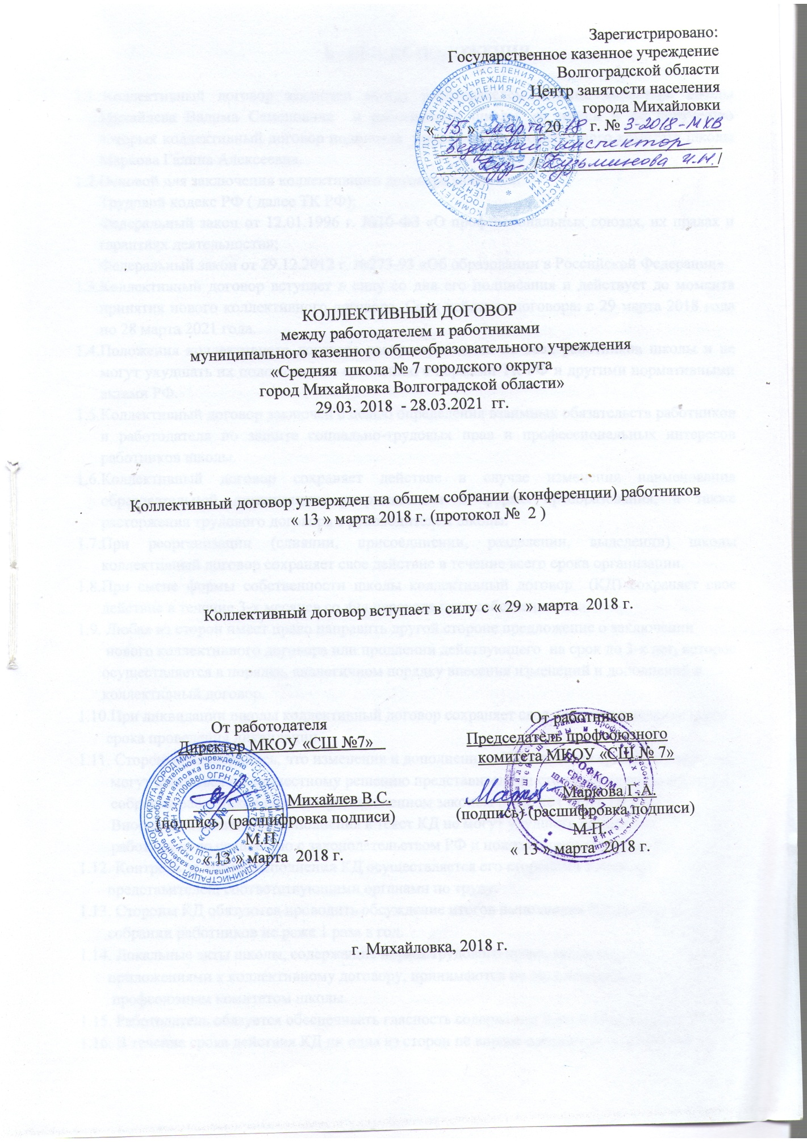 числа текущего месяца).
При выплате заработной платы работнику вручается расчетный листок с указанием составных частей зарплаты, их размеров, причитающихся работнику за соответствующий период и оснований произведенных удержаний, общие денежные суммы.
4.2. Заработная плата исчисляется в соответствии с трудовым законодательством и включает в себя ставки заработной платы, оклады (должностные оклады): доплаты и надбавки компенсационного характера, в том числе за работу во вредных условиях труда, за совмещение должностей, работе в ночное время, выходные и нерабочие праздничные дни; иные выплаты компенсационного характера за работу, не входящую в должностные обязанности (классное руководство, проверка письменных работ, заведование учебным кабинетом и др.); выплаты стимулирующего характера.
4.3. Оплата работников в ночное время производится в повышенном размере с 22 часов до 6 часов утра, но не ниже 35% часовой тарифной ставки (части оклада, должностного оклада), рассчитанного за час работы) за каждый час работы в ночное время..
4.4. Изменения условий оплаты труда, предусмотренных трудовым договором (дополнительным соглашением к трудовому договору) осуществляется при наличии следующих оснований: изменение квалификационной категории ( со дня вынесения решения аттестационной комиссии), при увеличении стажа работы, при присвоении почетного звания (со дня присвоения почетного звания), при присуждении ученой степени, при окончании срока действия квалификационной категории, при изменении условий Положения об оплате труда.
4.5. Работникам, награжденным ведомственными и государственными наградами выплачивается ежемесячная надбавка (доплата) в размере:
- за звание «Заслуженный», «Народный учитель» - 30% ставки заработной платы (должностного оклада);
- за нагрудный знак «Отличник образования, просвещения РФ» - 15%;
- за наличие Почетной грамоты Министерства образования и науки РФ – 5%.
4.6. Выплаты стимулирующего характера работникам школы производятся в соответствии с Положением об оплате труда.
4.7. Экономия средств фонда оплаты труда направляется на премирование, что фиксируется в Положении об оплате труда.
4.8. В период отмены учебных занятий для обучающихся по санитарно-эпидемиологическим, климатическим и другим основаниям, являющихся рабочим временем работников школы, за ними сохраняется заработная плата в установленном порядке.
4.9. Выплаты вознаграждений за классное руководство педработникам школы производятся также и в каникулярный период, не совпадающий с их отпуском.

V. СОЦИАЛЬНЫЕ ГАРАНТИИ И ЛЬГОТЫ.

5. Стороны пришли к соглашению о том, что:
5.1. Гарантии и компенсации работникам предоставляются в следующих случаях:
- при заключении трудового договора ( глава 10, 11 ТК РФ);
- при переводе на другую работу (глава 12 ТК РФ);
- при расторжении трудового договора (глава 13 ТК РФ);
- по вопросам оплаты труда (глава 20-22 ТК РФ);
- при направлении в служебные командировки ( глава 24 ТК РФ);
- при совмещении работы с обучением (глава 26 ТК РФ);
- при предоставлении ежегодного оплачиваемого отпуска (глава 19 ТК РФ);
- в других случаях, предусмотренных трудовым законодательством.
5.2. Работодатель обязуется:
5.2.1. Обеспечивать право работников на обязательное социальное страхование от несчастных случаев на производстве и профессиональный заболеваний и осуществлять обязательное социальное страхование работников в порядке, установленных федеральными законами и иными нормативными правовыми актами.
5.2.2. Своевременно и полностью перечислять за работников страховые взносы в Пенсионный фонд РФ, в фонд социального страхования РФ, в фонд медицинского страхования РФ.
5.2.3. Ходатайствовать перед органом местного самоуправления о предоставлении жилья нуждающимся работникам и выделения ссуд на его приобретение или строительство.

VI. ОХРАНА ТРУДА И ЗДОРОВЬЯ.

6. Для реализации права работников на здоровые и безопасные условия труда, внедрение современных средств безопасности труда, предупреждающих производственный травматизм и возникновение профессиональных заболеваний, заключается соглашение по охране труда.
6.1. Работодатель обязуется:
6.1.1. Обеспечивать безопасные и здоровые условия труда при проведении образовательного процесса.
6.1.2. Проводить обучение по ОТ и проверку знаний требований охраны труда работников не реже 1 раза в 3 года.
6.1.3. Обеспечивать проверку знаний работников школы по охране труда к началу каждого учебного года.
6.1.4. Обеспечить наличие правил, инструкций, журналов инструктажа и других обязательных материалов на рабочих местах.
6.1.5. Разработать и утвердить инструкции по охране труда по видам работ и профессиям в соответствии со штатным расписанием и согласовать их с профкомом.
6.1.6. Обеспечивать проведение в установленном порядке работ по специальной оценке условий труда на рабочих местах.
6.1.7. Обеспечивать работников спецодеждой, средствами индивидуальной защитой в соответствии с индивидуальными нормами.
6.1.8. Обеспечивать прохождение медицинских осмотров.
6.1.9. Проводить своевременное расследование несчастных случаев в соответствии с действующим законодательством и вести их учет.
6.1.10. Обеспечивать соблюдение работниками инструкций и правил по охране труда.
6.1.11. Создать на приоритетной основе в соответствии с профкомом комиссию по охране труда для осуществления контроля за состоянием условий охраны труда, выполнением соглашений по охране труда.
6.1.12. Проводить Дни здоровья с целью совершенствования физкультурных навыков, двигательной активности.
6.1.13. Поощрять работников, принимающих участие в сдаче норм «Готов к труду и обороне» (ГТО), в спортивных соревнованиях по различным видам спорта.
6.1.14. Выделять помещение для проведения занятий по лечебной физкультуре, фитнесу и аэробике.
6.2. Работники обязуются:
6.2.1. Соблюдать требования охраны труда, установленные законами и иными нормативными правовыми актами.
6.2.2. Проходить обучение безопасным методам и приемам выполнения работ, оказанию первой помощи при несчастных случаях на производстве, инструктаж по охране труда, проверку знаний требований охраны труда.
6.2.3. Проходить обязательные и периодические медицинские осмотры за счет средств работодателя.
6.2.4. Правильно применять средства индивидуальной и коллективной защиты.
6.2.5. Незамедлительно извещать руководителя или его заместителя о любой ситуации, угрожающей жизни и здоровью людей, о каждом несчастном случае, происшедшем на производстве.
6.2.6. Принимать активное участие в проведении Дней здоровья, спортивных соревнований, в том числе сдаче норм ГТО.
VII. ГАРАНТИИ ПРОФСОЮЗНОЙ ДЕЯТЕЛЬНОСТИ.

7.1. Работодатель обеспечивает по письменному заявлению работника ежемесячное бесплатное перечисление на счет профсоюзной организации членских профсоюзных взносов из заработной платы работников, являющихся членами профсоюза, одновременно с выдачей заработной платы.
7.2. В целях создания условий для успешной деятельности профсоюзной организации и ее выборного органа в соответствии с ТК РФ, Федеральным законом «О профессиональных союзах, их правах и гарантиях деятельности», иными федеральными законами, настоящим коллективным договором работодатель обязуется:
7.2.1. При принятии локальных нормативных актов, затрагивающих права работников школы, учитывать мнение профсоюзной организации.
7.2.2. Соблюдать права профсоюза, установленные законодательством и настоящим КД (глава 58 ТК РФ).
7.2.3. Безвозмездно предоставлять выборному органу профсоюзной организации помещение для их работы, проведения заседаний, размещения информации для всех работников.
7.2.4. Предоставлять выборному органу профсоюзной организации в бесплатное пользование необходимое для его деятельности оборудование, оргтехнику, связь.
7.2.5. Привлекать представителей выборного органа профсоюзной организации школы для осуществления контроля за правильностью расходования фонда оплаты труда, фонда экономии заработной платы.
7.3. Взаимодействие работодателя с профкомом школы осуществляется по средствам:
- учета мотивированного мнения выборного органа первичной профсоюзной организации школы в порядке, установленной статьями 372 и 373 ТК РФ,
- письменного согласования при принятии решений руководителем школы по вопросам, предусмотренным пунктом 7.4. настоящего КД, с выборным органом первичной профсоюзной организации после проведения взаимных консультаций.
7.4. С учетом мнения профсоюзной организации производится:
- установление системы оплаты труда работников (ст.144 ТК РФ);
- принятие Правил внутреннего трудового распорядка (ст.190 ТК РФ);
- привлечение к работе в выходные и праздничные дни (статья 113 ТК РФ);
- установление очередности предоставления отпусков 9ст.123 ТК РФ);
- принятие решений о режиме работы школы в каникулярный период и в период отмены
образовательного процесса (статья 100 ТК РФ);
- формирование аттестационной комиссии в школе (статья 82 ТК РФ);
- формирование комиссии по регулированию споров между участниками образовательных отношений;
- принятие локальных нормативных актов;
-принятие локальных нормативных актов школы, закрепляющих норму профессиональной
этики педработников;
- изменение условий труда ( статья 74 ТК РФ).
7.5. С учетом мотивированного мнения выборного органа первичной профсоюзной организации производится расторжение трудового договора с работниками, являющимися членами профсоюза, по следующим основаниям:
- сокращение численности или штата работников организации (статьи 81,82,373 ТК РФ);
-несоответствие работника занимаемой должности или выполняемой работе вследствие недостаточной квалификации, подтвержденной результатами аттестации ( статьи 81,82, 373 ТК РФ);
- неоднократное неисполнение работником без уважительных причин трудовых обязанностей, если он имеет дисциплинарное взыскание ( статьи 81,82, 373 ТК РФ);
- повторное в течение одного года грубое нарушение устава организации, осуществляющей образовательную деятельность ( пункт 1 статьи 336 ТК РФ);- совершение работником, выполняющим воспитательные функции, аморального проступка, несовместимого с продолжением данной работы ( пункт 8 части 1 статьи 81 ТК РФ);
- применение, в том числе однократное, методов воспитания, связанных с физическим и(или) психическим насилием над личностью обучающегося, воспитанника (пункт 2 статьи 336 ТК РФ).
7.6. По согласованию с выборным органом первичной профсоюзной организации производится:
- установление перечня должностей работников с ненормированным рабочим днем (статья 101 ТК РФ);
- предоставление к награждению отраслевыми наградами и иными наградами ( статья 191 ТК РФ);
- предоставление к присвоению почетных званий (статья 191 ТК РФ);
- установление размеров повышенной заработной платы за вредные и (или) опасные и иные особые условия труда ( статья 147 ТК РФ);
- установление размеров повышения заработной платы в ночное время ( статья 154 ТК РФ);
- распределение учебной нагрузки ( статья 100 ТК РФ);
- утверждение расписания занятий (статья 100 ТК РФ);
- установление, изменение размеров выплат стимулирующего характера ( статьи 135,144
ТК РФ);
- распределение премиальных выплат и использование фонда экономии заработной платы
(статьи 135,144 ТК РФ).
7.7. С предварительного согласия выборного органа первичной профсоюзной организации производится:
- применение дисциплинарного взыскания в виде замечания или выговора в отношении
работников, являющихся членами выборного органа первичной профсоюзной
организации (статьи 192,193 ТК РФ);
- временный перевод работников, являющихся членами выборного органа первичной профсоюзной организации, на другую работу в случаях, предусмотренных частью 3 статьи 72² ТК РФ;
- увольнение по инициативе работодателя члена выборного органа первичной профсоюзной организации, участвующего в разрешении коллективного трудового спора (часть 2 статьи 405 ТК РФ).
7.8. С предварительного согласия вышестоящего выборного профсоюзного органа производится увольнение председателя (заместителя председателя) выборного органа первичной профсоюзной организации в период осуществления своих полномочий и в течение двух лет после его окончания по следующим основания (статьи 374,376 ТК РФ):
- сокращение численности или штат работников организации ( пункт 2 части 1 статьи 81 ТК РФ);
- несоответствие работника занимаемой должности или выполняемой работе вследствие недостаточной квалификации, подтвержденной результатами аттестации ( пункт 3 части 1 статьи 81 ТК РФ);
- неоднократное неисполнение работником без уважительных причин трудовых обязанностей, если он имеет дисциплинарное взыскание ( пункт 5 части 1 статьи 81 ТК РФ).
7.9. Члены выборного органа первичной профсоюзной организации освобождаются от работы для участия в профсоюзной учебе, для участия в съездах, конференциях, созываемых профсоюзом, в качестве делегатов, а также в работе пленумов, президиумов с сохранением среднего заработка ( части 3 статьи 374 ТК РФ).
7.10.Члены выборного органа первичной профсоюзной организации, участвующие в коллективных переговорах, в период их ведения не могут быть без предварительного согласия выборного органа первичной профсоюзной организации подвергнуты дисциплинарному взысканию, переведены на другую работу или уволены по инициативе работодателя, за исключением случаев расторжения трудового договора за совершение проступка, за который в соответствии с ТК РФ, иными федеральными законами предусмотрено увольнение с работы ( часть 3 статьи 39 ТК РФ).
7.11. Члены выборного органа первичной профсоюзной организации включаются в состав комиссий образовательной организации по тарификации, аттестации педагогических работников, специальной оценке рабочих мест, охране труда, социальному страхованию.

VIII. ОБЯЗАТЕЛЬСТВА ВЫБОРНОГО ОРГАНА ПЕРВИЧНОЙ
ПРОФСОЮЗНОЙ ОРГАНИЗАЦИИ.

8. Выборный орган первичной профсоюзной организации обязуется:
8.1. Представлять и защищать права и интересы членов профсоюза по социально-трудовым вопросам в соответствии с Трудовым кодексом Российской Федерации и Федеральным законом «О профессиональных союзах, их правах и гарантиях деятельности».
8.2. Осуществлять контроль за соблюдением работодателем и его представителями трудового законодательства и иных нормативных правовых актов, содержащих нормы трудового права.
8.3. Осуществлять контроль за правильностью ведения и хранения трудовых книжек работников, за своевременностью внесения в них записей, в том числе при установлении квалификационной категории по результатам аттестации работников.
8.4. Осуществлять контроль за охраной труда в школе.
8.5. Представлять и защищать трудовые права членов профсоюза в комиссии по трудовым спорам и в суде.
8.6. Осуществлять контроль за правильностью и своевременностью предоставления работникам отпусков и их оплаты.
8.7. Осуществлять контроль за соблюдением порядка аттестации педагогических работников школы, проводимой в целях подтверждения соответствия занимаемой должности.
8.8. Принимать участие в аттестации работников школы на соответствие занимаемой должности, делегируя представителя в состав аттестационной комиссии школы.
8.9. Осуществлять проверку правильности удержания и перечисления на счет первичной профсоюзной организации членских профсоюзных взносов.
8.10. Информировать членов профсоюза о своей работе, о деятельности выборных профсоюзных органов.
8.11. Организовывать физкультурно-оздоровительную и культурно-массовую работу для членов профсоюза и других работников школы.
8.12. Содействовать оздоровлению детей работников школы.
8.13. Ходатайствовать о присвоении почетных званий, представлении к наградам работников школы.

IХ. КОНТРОЛЬ ЗА ВЫПОЛНЕНИЕМ КОЛЛЕКТИВНОГО ДОГОВОРА.
ОТВЕТСТВЕННОСТЬ СТОРОН КОЛЛЕКТИВНОГО ДОГОВОРА.

9. Стороны договорились:
9.1. Совместно разрабатывать ежегодный план мероприятий по реализации настоящего коллективного договора на текущий год и ежегодно отчитываться на общем собрании работников о его выполнении.
9.2. Работодатель в течение 7 календарных дней со дня подписания коллективного договора направляет его в орган по труду (уполномоченный орган) для уведомительной регистрации.
9.3. Разъяснять условия коллективного договора работникам школы.
9.4. Представлять сторонам необходимую информацию в целях обеспечения надлежащего контроля за выполнением условий коллективного договора в течение 7 календарных дней со дня получения соответствующего запроса (либо на условиях, определенных сторонами).
От работодателя: От работников:
Директор МКОУ «СОШ № 7» Председатель первичной
профсоюзной организации
____________ Михайлев В.С. ____________ Маркова Г.А.
(подпись, Ф.И.О.) (подпись, Ф.И.О.)
М.П. М.П.
« 29» марта 2015 года « 29» марта 2015 года

